國立中興大學附屬高級中學109學年度第1學期 期末考 高三數學科試題 出題教師：游祥裕 審題教師：黃鈺媖
班級：_________ 姓名：________________________ 座號：__________
第壹部分：選擇題（占60分）
- 單選題：(占30分)
說明：第1題至第6題，每題有5個選項，其中只有一個是正確或最適當的選項，請畫記在答案卡之「選擇（填）題答案區」。各題答對者，得5分；答錯、未作答或畫記多於一個選項者，該題以零分計算。

- 空間中有相異四點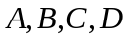，已知內積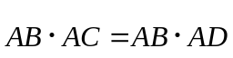。試選出正確的選項。
(1)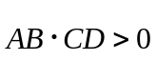 (2) 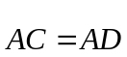 (3)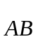與垂直 (4)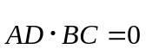 (5)四點在同一平面上
- 一平面上。如圖所示，為正六邊形之中心。試問下列哪個向量的終點落在△OEF內部（不含邊界）？
(1)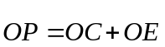 (2)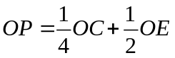 (3)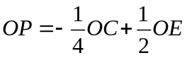 (4)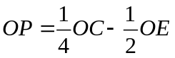
(5)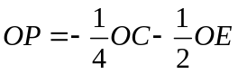。
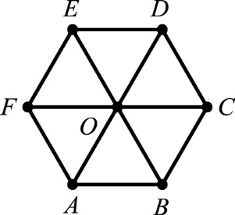
- 試問數線上有多少個整數點與點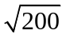的距離小於6，但與點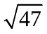的距離大於5？
(1) 6個 (2) 7個 (3) 8個 (4) 9個 (5) 10個。
- 連續投擲一公正骰子兩次，設出現的點數依序為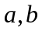。試問發生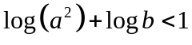的機率為多少？
(1)  (2) (3)  (4) (5) 。
- 廚師買了豬﹑雞﹑牛三種肉類食材以及櫛瓜﹑波菜﹑紅椒﹑萵苣四種素類食材﹒若廚師想用完這七種食材作三道菜﹐每道菜可以只用一種食材或用多種食材﹐但每種食材只能使用一次﹐且每道菜一定要有肉﹐試問食材的分配共有幾種方法﹖(1)4 (2)7 (3)12 (4)64 (5)81
- 試問共有幾個角度滿足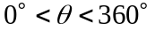﹐且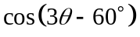﹐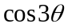﹐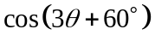依序成一等差數列﹖
(1)6個 (2)5個 (3)4個 (4)3個 (5)2個
- 多選題：(占30分)
說明：第7題至第12題，每題有5個選項，其中至少有一個是正確的選項，請將正確選項畫記在答案卡之「選擇（填）題答案區」。各題之選項獨立判定，所有選項均答對者，得5分；答錯1個選項者，得3分；答錯2個選項者，得1分；答錯多於2個選項或所有選項均未作答者，該題以零分計算。
- 考慮多項式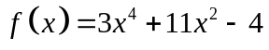，試選出正確的選項。
(1)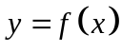的圖形和軸交點的坐標小於0 (2)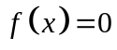有4個有理根
(3)至少有一個實根 (4)有一根介於0與-1之間 (5)有一根介於1與2之間。
- 在中﹐已知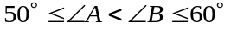﹒試選出正確的選項﹒
(1)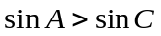 (2) (3)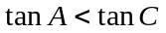 (4)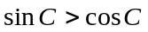 (5)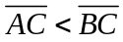﹒
- 試問下列哪些選項中的二次曲線﹐其焦點（之一）是拋物線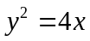的焦點﹖
(1)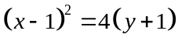 (2)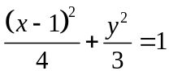 (3)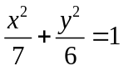 (4)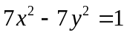 (5)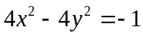﹒
- 設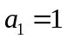且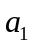﹐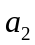﹐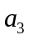﹐…為等比數列﹒請選出正確的選項﹕
(1)若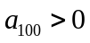﹐則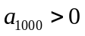 (2)若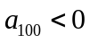﹐則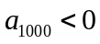 (3)若﹐則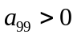
(4)若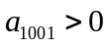﹐則 (5)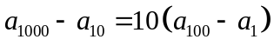
- 所謂某個年齡範圍的失業率﹐是指該年齡範圍的失業人數與勞動力人數之比﹐以百分數表達（進行統計分析時﹐所有年齡以整數表示）﹒下表為去年某國四個年齡範圍的失業率﹐其中的年齡範圍有所重疊﹒
請根據上表選出正確的選項﹕
(1) 在上述四個年齡範圍中﹐以35～44歲的失業率為最高 (2) 40～44歲勞動力人數多於45～49歲勞動力人數
(3) 40～49歲的失業率等於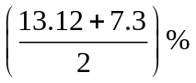 (4) 35～39歲勞動力人數多於40～44歲勞動力人數
(5) 如果35～39歲的失業率升高﹐則45～49歲的失業率會降低
年齡範圍（歲） | 35～44 | 35～39 | 40～44 | 45～49
失業率（%） | 11.2 | 9.8 | 13.12 | 7.3

- 如示意圖，四面體OABC中，△OAB和△OAC均為正三角形，∠BOC=30º。試選出正確的選項。
(1) 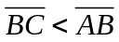 (2) △OBC是等腰三角形 (3) △OBC的面積為△OAC的面積的一半
(4) ∠CAB > 30º (5) 平面OAB和平面OAC的夾角(以銳角計)等於30º
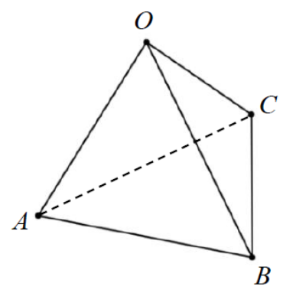
第貳部分：選填題（占40分）
說明：1.第A至H題，將答案畫記在答案卡之「選擇（填）題答案區」所標示的列號（13–30）。
2.每題完全答對給5分，答錯不倒扣，未完全答對不給分。
- 有一按鈕遊戲機，每投幣一枚，可按遊戲機四次。第一次按下會出現黑色或白色的機率各為；第二或第三次或第四次按下，出現與前一次同色的機率為，不同色的機率為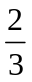。今某甲投幣一枚後，按四次均出現同色的機率為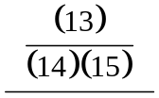。（化為最簡分數）
- 設為坐標平面上直線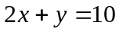被平行線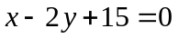與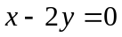所截的線段（含端點）。若直線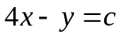與有交點，則的最大值為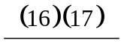。
- 空間中有三點A(5，6，14)、B(4，5，7)、C(1，2，3)。若直線通過點並與直線相交且垂直，則和直線的交點坐標為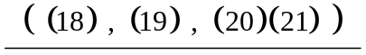。
- 設﹐為實數﹐且滿足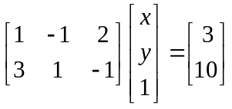﹐則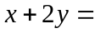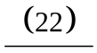。
- 坐標空間中﹐考慮有一個頂點在平面 x = 0上﹑且有另一個頂點在平面 x = 12上的正立方體﹒則滿足前述條件的正立方體之邊長最小可能值為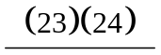。
- 坐標平面上O為原點﹐設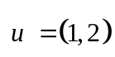﹐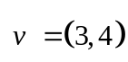﹒令為滿足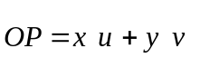的所有點P所形成的區域﹐其中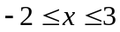﹐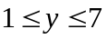﹐則的面積為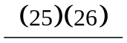平方單位。
- a為一實數﹐已知在第一象限滿足聯立不等式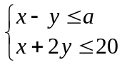的所有點所形成之區域面積為12平方單位﹐則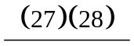。
- 設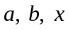皆為正整數且滿足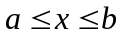及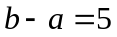﹒若用內插法從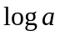﹐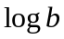求得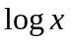的近似值為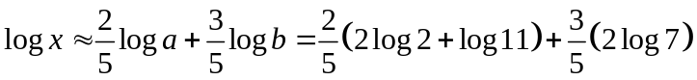﹐
則的值為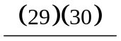。

解答：
- (3)
- (3)
- (4)
- (3)
- (5)
- (1)
- (1)(3)(4)
- (3)(4)
- (1)(3)
- (1)(2)(3)
- (4)
- (1)(2)
- 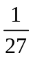
- 14
- (7，8，11)
- 7
- 12
- 60
- －4
- 47

